Министерство транспорта РФ
Федеральное агентство
железнодорожного транспорта
Сибирский государственный университет
путей сообщения
Сибирский федеральный университет

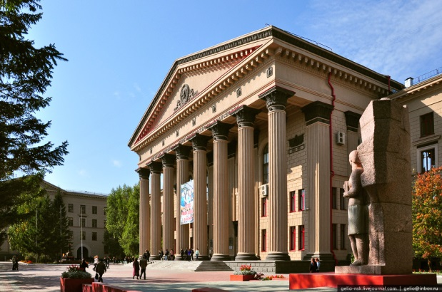

«Актуальные тенденции развития современной науки и техники
в России и за рубежом»
II всероссийская молодежная с международным участием
научно-практическая конференция на иностранных языках

13 декабря 2023 г.
г. Новосибирск

Условия участия

Приглашаем учащихся техникумов, студентов, магистрантов и аспирантов из России и других стран мира принять участие во II молодежной научно-практической конференции на иностранных языках, которая проводится на базе ФГБОУ ВО «Сибирский государственный университет путей сообщения» (СГУПС).
Целью проведения Конференции является представление и обсуждение результатов проектной работы и научных исследований молодежи по вопросам, связанным с использованием новых технологий в различных отраслях экономики, включая транспорт.
Для участия в научно-технической конференции необходимо до 7 декабря 2023 г. зарегистрироваться, по ссылке https://leader-id.ru/events/462301 и направить в оргкомитет конференции статью (от одного автора не более 2-х статей, в т.ч. в соавторстве).
Сборник будет включен в наукометрическую базу данных «Российский индекс научного цитирования (РИНЦ)».

секции конференции

- Наука и технологии в развитии России и других стран мира
- Логистика, магистральный транспорт
- Строительство (железных и автомобильных дорог, зданий и сооружений и т.п.)
- Новые технологии на транспорте и в других отраслях экономики

РАБОЧИЕ ЯЗЫКИ КОНФЕРЕНЦИИ

английский, немецкий, французский, русский (как иностранный).

АДРЕС ОРГКОМИТЕТА
По вопросам участия в конференции обращаться в оргкомитет конференции: 630049, Россия, г. Новосибирск, ул. Дуси Ковальчук, 191, СГУПС.
тел.: (383) 328-04-10
контактное лицо: Сухина Татьяна Петровна,
E-mail: conference-STU@yandex.ru

ТРЕБОВАНИЯ
К ОФОРМЛЕНИЮ СТАТЬИ

Предоставляемый материал не должен быть опубликованным ранее в других печатных изданиях.
Статья должна начинаться с постановки задачи исследования, иметь логично выстроенную структуру изложения материала, точные формулировки и убедительные обоснования полученных научных результатов, завершаться четкими выводами об их теоретической важности и конкретными практическими рекомендациями.
Статьи с грубыми грамматическими и стилистическими нарушениями норм русского языка не рассматриваются.
1. Для того чтобы подать статью для опубликования, автор должен заполнить заявку представленную на сайте СГУПС. Заявка отправляется вместе со статьей при регистрации.
2. Статья представляется в электронном виде в форматах doc, docx или rtf и одновременно в бумажном виде, отпечатанном в формате А4 через одинарный интервал (гарнитура Times New Roman, кегль 14 pt; поля: верхнее, нижнее, левое, правое – 20 мм). Файл с текстом статьи должен быть назван фамилией автора (например: Иванов.doc).
3. Представляемый материал должен содержать:
– текст статьи (объем статьи должен составлять 5–8 страниц);
– библиографический список (не менее 10 наименований – оформлять в соответствии с ГОСТ 7.0.5-2008. «Библиографическая ссылка. Общие требования и правила составления»);
– УДК;
– название статьи и фамилии авторов на русском и английском языках;
– аннотацию (до 500 знаков) и ключевые слова (5–7 слов и словосочетаний) на русском и английском языках (гарнитура Times New Roman, кегль 12 pt);.
4. Таблицы должны иметь содержательные названия. В примечаниях к таблицам объясняются все сокращения или обозначения. В случае если таблиц (рисунков) несколько, они должны быть пронумерованы. В тексте даются ссылки на таблицы и рисунки. Иллюстрации должны быть четкими. Рисунки, графики, схемы должны выполняться в графических редакторах, поддерживающих векторную графику (например, Adobe Photoshop). Если в тексте есть фотография, отсканированный рисунок, то они обязательно должны быть представлены также и отдельным файлом в исходном графическом формате (например, jpeg) . Математические формулы должны быть набраны в редакторе MS Equation 3.0.
5. Библиографический список, оформленный по ГОСТ, составляется по ходу упоминания литературы в тексте и приводится в конце рукописи.
Ссылки на литературу в тексте оформляются в квадратных скобках следующим образом: [3, с. 252]. При цитировании указание страницы источника обязательно.
Все статьи будут проверяться на оригинальность текста (не менее 70% оригинальности). Оргкомитет имеет право отказать автору в публикации при несоответствии статьи заявленным требованиям оформления.

ПРИМЕР ОФОРМЛЕНИЯ СТАТЕЙ

УДК 629.113
Проблемы эксплуатации…
А. И. Иванов¹, С. К. Петров², П. О. Сидоров¹
1. Сибирский федеральный университет, ул. Киренского, 26, г. Красноярск, 660074, Россия
2. Сибирский государственный университет путей сообщения, ул. Дуси Ковальчук, 191, г. Новосибирск, 630049, Россия
Аннотация: объем аннотации до 500 знаков.
Ключевые слова: ключевое слово 1, ключевое слово 2.

The problem of exploitation…
А. I. Ivanov¹, S. K. Petrov², P. O. Sidorov¹
1. Siberian Federal University, 26 Kirensky street, Krasnoyarsk, 660074, Russia
2. Siberian transport university, 191 Dusi Kovalchuk str., Novosibirsk, 630049, Russia
Abstract: перевод русской аннотации на английский язык.
Key words: перевод русский ключевых слов на английский язык.

Основной текст статьи набирается шрифтом Times New Roman, размер 14 pt. Красная строка – 1,25 см. Выравнивание по ширине, межстрочный интервал – одинарный. Размер полей со всех сторон 20 мм.
Если рисунок (или таблица) в публикации один, то он обозначается как Рисунок (Таблица), а ссылка оформляется так: см. рисунок, см. таблицу. Если их несколько, то они нумеруются (например: Рис. 1, Таблица 2; ссылка: cм. рис. 1, см. табл. 2). Рисунки и таблицы должны иметь название. Переменные набираются курсивом (например: t — время, с; скорость движения v), кроме греческих символов (α, β, γ). Цифры, наименование функций и критериев (sin, max, lim, Re) набираются прямым шрифтом (не курсивом), векторы и матрицы – прямым, жирным шрифтом, русские буквы в индексах набираются обычным шрифтом.
ВАЖНО!!! Формулы следует набирать только в Word Equation (не (!!!) MathType). Не изменяйте масштаб формул. Нумеруйте формулы только при наличии ссылок на них.

Библиографический список

1. Кузнецов Е. С. Управление технической эксплуатацией автомобилей. М. : Транспорт, 1990. 272 с.
2. Орлов Л. Н., Рачков К. Е. Прочность и безопасность кабин и кузовов – важнейшая из работ конструкторов / Автомобильная промышленность. 1992. № 3. С. 11 – 13.

